# Matplotlib

Matplotlib 是一个Python的 2D绘图库。通过 Matplotlib，开发者可以仅需要几行代码，便可以生成绘图，直方图，功率谱，条形图，错误图，散点图等。

通过学习Matplotlib，可让数据可视化，更直观的真实给用户。使数据更加客观、更具有说服力。 Matplotlib是Python的库，又是开发中常用的库。

## matplotlib开发环境搭建

如果使用的是Anaconda Python开发环境，那么Matplotlib已经被集成进Anaconda，并不需要单独安装。如果使用的是标准的Python开发环境，可以使用下面的命令安装Matplotlib：

1. Windows 系统安装 Matplotlib，执行如下命令：

|  |
| --- |
| pip install matplotlib |

如果要了解Matplotlib更详细的情况，请访问官方网站。网址如下：<https://matplotlib.org>。

安装完Matplotlib后，可以测试一下Matplotlib是否安装成功。进入Python的环境使用下面的语句导入matplotlib.pyplot模块。如果不出错，就说明Matplotlib已经安装成功了。

|  |
| --- |
| import matplotlib.pyplot as plt |

虽然上述的安装方式比较简单，但是有时候不能确保安装成功或者并不能保证安装的Matplotlib版本适合当今Python环境。在这个时候，建议读者登录Python官方网站https://www.python.org/，点击菜单PyPI输入Matplotlib到下载页如下图所示，在这个页面中查找与你使用的Python版本匹配的wheel文件（扩展名为“.whl”的文件）。例如使用的是64位的Python3.6，则需要下载matplotlib-3.1.0-cp36-cp36m-win_amd64.whl。

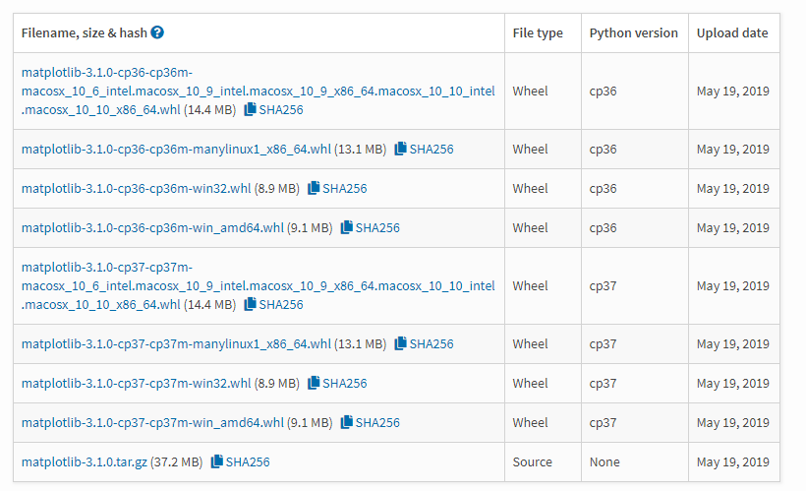

当读者下载到得到的文件是matplotlib-3.1.0-cp36-cp36m-win_amd64.whl，将这个文件保存在” E:/matp”目录下。接下来，需要打开一个命令窗口，并切换到“e:/matp”目录下。执行如下命令安装Matplotlib。

|  |
| --- |
| pip install matplotlib-3.1.0-cp36-cp36m-win_amd64.whl |

## 绘制基础

在使用Matplotlib绘制图形时，其中有两个最为常用的场景。一个是画点，一个是画线。pyplot基本方法的使用如下表。

|  |  |
| --- | --- |
| 方法名 | 说明 |
| title() | 设置图表的名称 |
| xlabel() | 设置x轴名称 |
| ylabel() | 设置y轴名称 |
| xticks(x,ticks,rotation) | 设置x轴的刻度,rotation旋转角度 |
| yticks() | 设置y轴的刻度 |
| plot() | 绘制线性图表 |
| show() | 显示图表 |
| legend() | 显示图例 |
| text(x,y,text) | 显示每条数据的值 x,y值的位置 |
| figure(name,figsize=(w,h),dpi=n) | 设置图片大小 |

### 绘制直线

在使用Matplotlib绘制线性图时，其中最简单的是绘制线图。在下面的实例代码中，使用Matplotlib绘制了一个简单的直线。具体实现过程如下：

1. 导入模块pyplot，并给它指定别名plt，以免反复输入pyplot。在模块pyplot中包含很多用于生产图表的函数。
2. 将绘制的直线坐标传递给函数plot()。
3. 通过函数plt.show()打开Matplotlib查看器，显示绘制的图形。

**【示例】根据两点绘制一条线**

|  |
| --- |
| import matplotlib.pyplot as plt  #将(0,1)点和(2,4)连起来  plt.plot([0,2],[1,4])  plt.show() |

运行结果如下图：

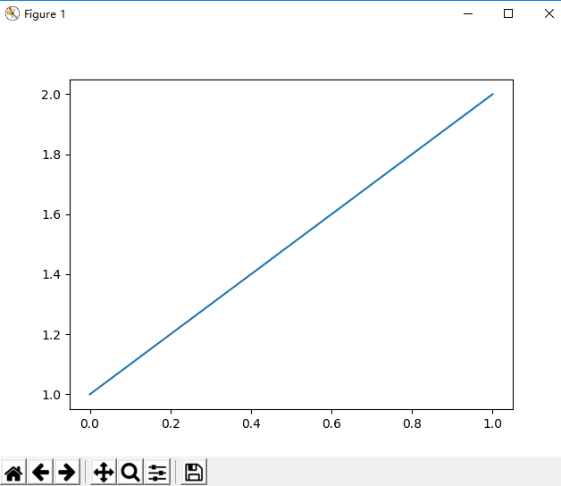

在上述的实例代码中，使用两个坐标绘制一条直线，接下来使用平方数序列1、4、9、16和25来绘制一个折线图。

### 绘制折线

**【示例】绘制折线图**

|  |
| --- |
| import matplotlib.pyplot as plt  x=[1,2,3,4,5]  squares=[1,4,9,16,25]  plt.plot(x,squares)  plt.show() |

运行结果如下图：

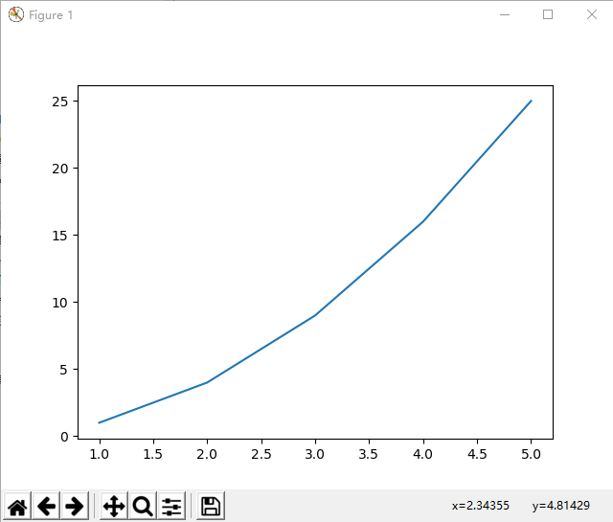

### 设置标签文字和线条粗细

在上面的实例直线结果不够完美，开发者可以绘制的线条样式进行灵活设置。例如：可以设置线条的粗细、设置文字等。

**【示例】绘制折线图并设置样式**

|  |
| --- |
| import matplotlib.pyplot as plt  datas=[1,2,3,4,5]  squares=[1,4,9,16,25]  plt.plot(datas,squares,linewidth=5) #设置线条宽度  #设置图标标题，并在坐标轴上添加标签  plt.title('Numbers',fontsize=24)  plt.xlabel('datas',fontsize=14)  plt.ylabel('squares',fontsize=14)  plt.show() |

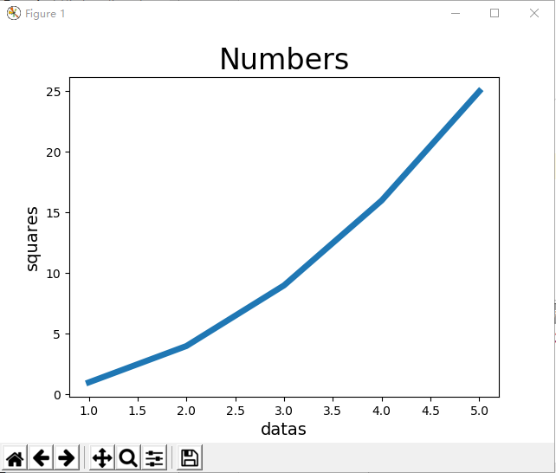

Matplotlib 默认情况不支持中文，我们可以使用以下简单的方法来解决：

|  |
| --- |
| plt.rcParams['font.sans-serif']=['SimHei'] #用来正常显示中文标签 |

**【示例】解决标签、标题中的中文问题**

|  |
| --- |
| import matplotlib.pyplot as plt  datas=[1,2,3,4,5]  squares=[1,4,9,16,25]  plt.plot(datas,squares,linewidth=5) #设置线条宽度  #设置中文乱码问题  plt.rcParams['font.sans-serif'] = ['SimHei']  #设置图标标题，并在坐标轴上添加标签  plt.title('标题设置',fontsize=24)  plt.xlabel('x轴',fontsize=14)  plt.ylabel('y轴',fontsize=14)  plt.show() |

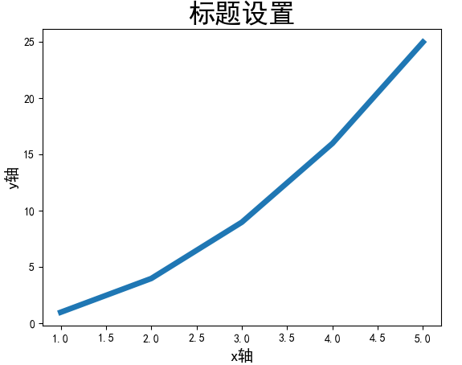

### 绘制一元二次方程的曲线y=x^2

Matplotlib有很多函数用于绘制各种图形，其中plot函数用于曲线，需要将200个点的x坐标和Y坐标分别以序列的形式传入plot函数，然后调用show函数显示绘制的图形。一元二次方程的曲线

**【示例】一元二次方程的曲线**

|  |
| --- |
| import matplotlib.pyplot as plt  #200个点的x坐标  x=range(-100,100)  #生成y点的坐标  y=[i**2 for i in x ]  #绘制一元二次曲线  plt.plot(x,y)  #调用savefig将一元二次曲线保存为result.jpg  plt.savefig('result.jpg') #如果直接写成 plt.savefig('cos') 会生成cos.png  plt.show() |

运行结果如下图：

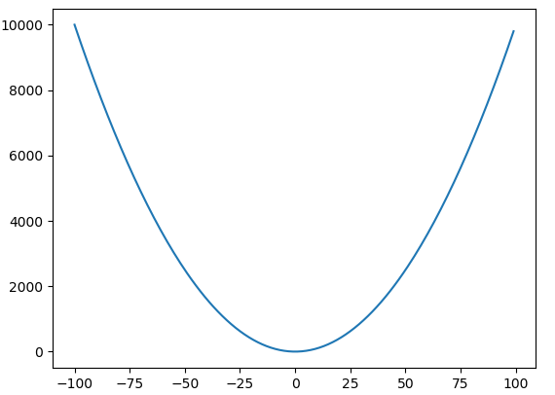

### 绘制正弦曲线和余弦曲线

使用plt函数绘制任何曲线的第一步都是生成若干个坐标点（x,y），理论上坐标点是越多越好。本例取0到10之间100个等差数作为x的坐标，然后将这100个x坐标值一起传入Numpy的sin和cos函数，就会得到100个y坐标值，最后就可以使用plot函数绘制正弦曲线和余弦曲线。

**【示例】正弦曲线和余弦曲线**

|  |
| --- |
| import matplotlib.pyplot as plt  import numpy as np  #生成x的坐标（0-10的100个等差数列）  x=np.linspace(0,10,100)  sin_y=np.sin(x)  #绘制正弦曲线  plt.plot(x,sin_y)  #绘制余弦曲线  cos_y=np.cos(x)  plt.plot(x,cos_y)  plt.show() |

运行结果如下图：

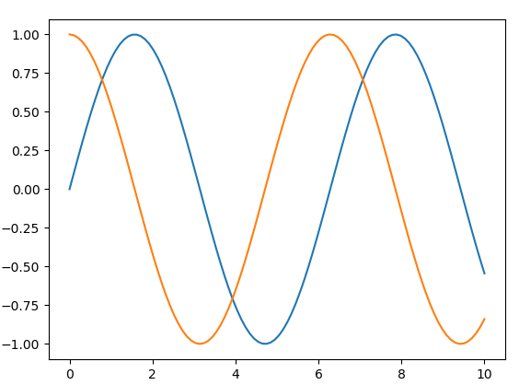

上面的示例可以看到，调用两次plot函数，会将sin和cos曲线绘制到同一个二维坐标系中，如果想绘制到两张画布中，可以调用subplot()函数将画布分区。

**【示例】将画布分为区域，将图画到画布的指定区域**

|  |
| --- |
| import matplotlib.pyplot as plt  import numpy as np  #将画布分为区域，将图画到画布的指定区域  x=np.linspace(1,10,100)  #将画布分为2行2列，将图画到画布的1区域  plt.subplot(2,2,1)  plt.plot(x,np.sin(x))  plt.subplot(2,2,3)  plt.plot(x,np.cos(x))  plt.show() |

运行结果图：

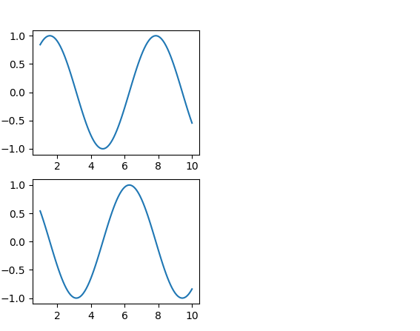

## 散点图

使用scatter函数可以绘制随机点，该函数需要接收x坐标和y坐标的序列。

**【示例】sin函数的散点图**

|  |
| --- |
| import matplotlib.pyplot as plt  import numpy as np  #画散点图  x=np.linspace(0,10,100)#生成0到10中100个等差数  plt.scatter(x,np.sin(x))  plt.show() |

运行结果图：

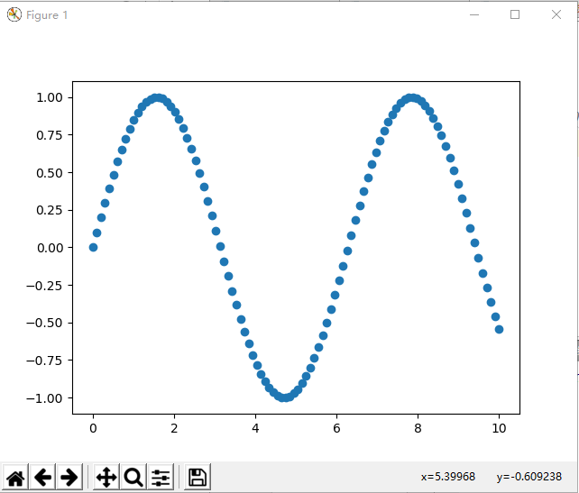

**【示例】使用scatter画10中大小100中颜色的散点图**

|  |
| --- |
| import matplotlib.pyplot as plt  import numpy as np  # 画10种大小， 100种颜色的散点图  np.random.seed(0)  x=np.random.rand(100)  y=np.random.rand(100)  colors=np.random.rand(100)  size=np.random.rand(10)*1000  plt.scatter(x,y,c=colors,s=size,alpha=0.7)  plt.show() |

运行结果图：

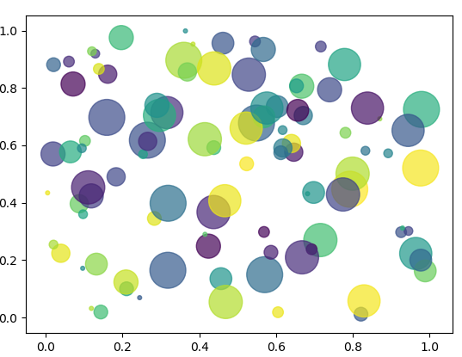

作为线性图的替代，可以通过向 plot() 函数添加格式字符串来显示离散值。 可以使用以下格式化字符。

|  |  |
| --- | --- |
| 字符 | 描述 |
| '-' | 实线样式 |
| '--' | 短横线样式 |
| '-.' | 点划线样式 |
| ':' | 虚线样式 |
| '.' | 点标记 |
| ',' | 像素标记 |
| 'o' | 圆标记 |
| 'v' | 倒三角标记 |
| '^' | 正三角标记 |
| '1' | 下箭头标记 |
| '2' | 上箭头标记 |
| '3' | 左箭头标记 |
| '4' | 右箭头标记 |
| 's' | 正方形标记 |
| 'p' | 五边形标记 |
| '*' | 星形标记 |
| 'h' | 六边形标记 1 |
| 'H' | 六边形标记 2 |
| '+' | 加号标记 |
| 'x' | X 标记 |
| 'D' | 菱形标记 |
| 'd' | 窄菱形标记 |
| '_' | 水平线标记 |

以下是颜色的缩写：

|  |  |
| --- | --- |
| 字符 | 颜色 |
| 'b' | 蓝色 |
| 'g' | 绿色 |
| 'r' | 红色 |
| 'c' | 青色 |
| 'm' | 品红色 |
| 'y' | 黄色 |
| 'k' | 黑色 |
| 'w' | 白色 |

**【示例】不同种类不同颜色的线**

|  |
| --- |
| #不同种类不同颜色的线  x=np.linspace(0,10,100)  plt.plot(x,x+0,'-g') #实线 绿色  plt.plot(x,x+1,'--c') #虚线 浅蓝色  plt.plot(x,x+2,'-.k') #点划线 黑色  plt.plot(x,x+3,'-r') #实线 红色  plt.plot(x,x+4,'o') #点 默认是蓝色  plt.plot(x,x+5,'x') #叉叉 默认是蓝色  plt.plot(x,x+6,'d') #砖石 红色 |

**【示例】不同种类不同颜色的线并添加图例**

|  |
| --- |
| #不同种类不同颜色的线并添加图例  x=np.linspace(0,10,100)  plt.plot(x,x+0,'-g',label='-g') #实线 绿色  plt.plot(x,x+1,'--c',label='--c') #虚线 浅蓝色  plt.plot(x,x+2,'-.k',label='-.k') #点划线 黑色  plt.plot(x,x+3,'-r',label='-r') #实线 红色  plt.plot(x,x+4,'o',label='o') #点 默认是蓝色  plt.plot(x,x+5,'x',label='x') #叉叉 默认是蓝色  plt.plot(x,x+6,'dr',label='dr') #砖石 红色  #添加图例右下角lower right 左上角upper left 边框 透明度 阴影 边框宽度  plt.legend(loc='lower right',fancybox=True,framealpha=1,shadow=True,borderpad=1)  plt.show() |

运行结果图：

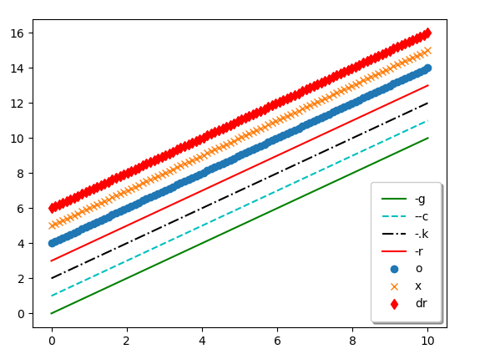

## 绘制柱状图

使用bar函数可以绘制柱状图。柱状图需要水平的x坐标值，以及每一个x坐标值对应的y坐标值，从而形成柱状的图。柱状图主要用来纵向对比和横向对比的。例如，根据年份对销售收据进行纵向对比，x坐标值就表示年份，y坐标值表示销售数据。

**【示例】使用bar绘制柱状图，并设置柱的宽度**

|  |
| --- |
| import matplotlib.pyplot as plt  import numpy as np  x=[1980,1985,1990,1995]  x_labels=['1980年','1985年','1990年','1995年']  y=[1000,3000,4000,5000]  plt.bar(x,y,width=3)  plt.rcParams['font.sans-serif']=['SimHei'] #用来正常显示中文标签  plt.xticks(x,x_labels)  plt.xlabel('年份')  plt.ylabel('销量')  plt.title('根据年份销量对比图')  plt.show() |

运行结果图：

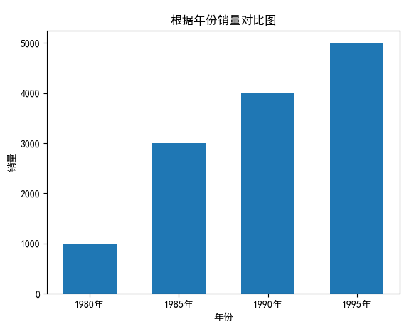

需要注意的是bar函数的宽度并不是像素宽度。bar函数会根据二维坐标系的尺寸，以及x坐标值的多少，自动确定每一个柱的宽度，而width指定的宽度就是这个标准柱宽度的倍数。该参数值可以是浮点数，如0.5，表示柱的宽度是标准宽度的0.5倍。

**【示例】使用bar和barh绘制柱状图**

|  |
| --- |
| import matplotlib.pyplot as plt  import numpy as np  np.random.seed(0)  x=np.arange(5)  y=np.random.randint(-5,5,5)  print(x,y)  # 将画布分隔成一行两列  plt.subplot(1,2,1)  #在第一列中画图  v_bar=plt.bar(x,y)  #在第一列的画布中 0位置画一条蓝线  plt.axhline(0,color='blue',linewidth=2)  plt.subplot(1,2,2)  #barh将y和x轴对换 竖着方向为x轴  h_bar=plt.barh(x,y,color='red')  #在第二列的画布中0位置处画蓝色的线  plt.axvline(0,color='red',linewidth=2)  plt.show() |

运行结果图：

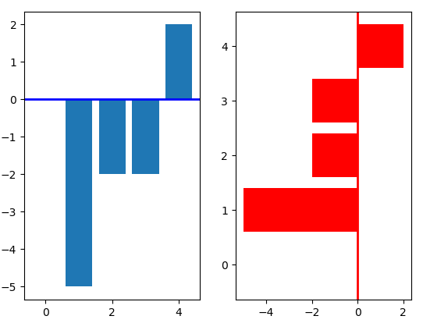

**【示例】对部分柱状图，使用颜色区分**

|  |
| --- |
| import matplotlib.pyplot as plt  import numpy as np  np.random.seed(0)  x=np.arange(5)  y=np.random.randint(-5,5,5)  v_bar=plt.bar(x,y,color='lightblue')  for bar,height in zip(v_bar,y):  if height<0:  bar.set(edgecolor='darkred',color='lightgreen',linewidth='3')  plt.show() |

运行结果图：

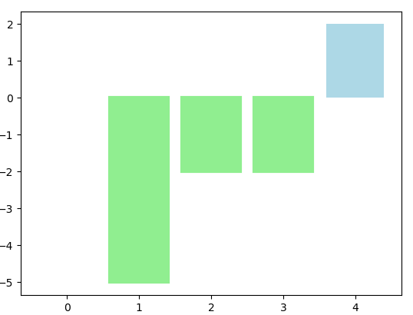

**【示例】柱状图使用实例**

|  |
| --- |
| import matplotlib.pyplot as plt  import numpy as np  #三天中三部电影的票房变化  real_names=['千与千寻','玩具总动员4','黑衣人：全球追缉']  real_num1=[5453,7548,6543]  real_num2=[1840,4013,3421]  real_num3=[1080,1673,2342]  #生成x 第1天 第2天 第3天  x=np.arange(len(real_names))  x_label=['第{}天'.format(i+1) for i in range(len(real_names))]  #绘制柱状图  #设置柱的宽度  width=0.3  plt.bar(x,real_num1,color='g',width=width,label=real_names[0])  plt.bar([i+width for i in x],real_num2,color='b',width=width,label=real_names[1])  plt.bar([i+2*width for i in x],real_num3,color='r',width=width,label=real_names[2])  plt.rcParams['font.sans-serif']=['SimHei'] #用来正常显示中文标签  #修改x坐标  plt.xticks([i+width for i in x],x_label)  #添加图例  plt.legend()  #添加标题  plt.title('3天的票房数')  plt.show() |

运行结果图：

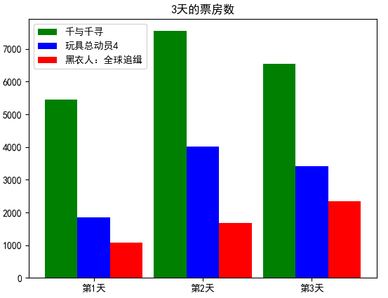

## 绘制饼状图

pie函数可以绘制饼状图，饼图主要是用来呈现比例的。只要传入比例数据即可。

**【示例】绘制饼状图**

|  |
| --- |
| #导入模块  import matplotlib.pyplot as plt  import numpy as np  #准备男、女的人数及比例  man=71351  woman=68187  man_perc=man/(woman+man)  woman_perc=woman/(woman+man)  #添加名称  labels=['男','女']  #添加颜色  colors=['blue','red']  #绘制饼状图 pie  plt.rcParams['font.sans-serif']=['SimHei'] #用来正常显示中文标签  # labels 名称 colors：颜色，explode=分裂 autopct显示百分比  paches,texts,autotexts=plt.pie([man_perc,woman_perc],labels=labels,colors=colors,explode=(0,0.05),autopct='%0.1f%%')  #设置饼状图中的字体颜色  for text in autotexts:  text.set_color('white')  #设置字体大小  for text in texts+autotexts:  text.set_fontsize(20)  plt.show() |

运行结果图：

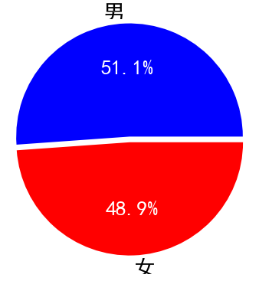

## 绘制直方图

直方图与柱状图的分格类似，都是由若干个柱组成，但直方图和柱状图的含义却有很大的差异。直方图是用来观察分布状态的，而柱状图是用来看每一个X坐标对应的Y的值的。也就是说，直方图关注的是分布，并不关心具体的某个值，而柱状图关心的是具体的某个值。使用hist函数绘制直方图。

**【示例】使用randn函数生成1000个正太分布的随机数，使用hist函数绘制这1000个随机数的分布状态**

|  |
| --- |
| import numpy as np  import matplotlib.pyplot as plt  #频次直方图，均匀分布  #正太分布  x=np.random.randn(1000)  #画正太分布图  # plt.hist(x)  plt.hist(x,bins=100) #装箱的操作，将10个柱装到一起及修改柱的宽度 |

运行结果图：

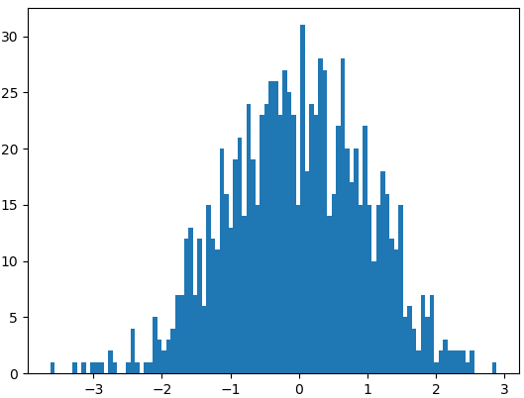

**【示例】使用normal函数生成1000个正太分布的随机数，使用hist函数绘制这100个随机数的分布状态**

|  |
| --- |
| import numpy as np  import matplotlib.pyplot as plt  #几个直方图画到一个画布中,第一个参数期望 第二个均值  x1=np.random.normal(0,0.8,1000)  x2=np.random.normal(-2,1,1000)  x3=np.random.normal(3,2,1000)  #参数分别是bins：装箱，alpha：透明度  kwargs=dict(bins=100,alpha=0.4)  plt.hist(x1,**kwargs)  plt.hist(x2,**kwargs)  plt.hist(x3,**kwargs)  plt.show() |

运行结果图：

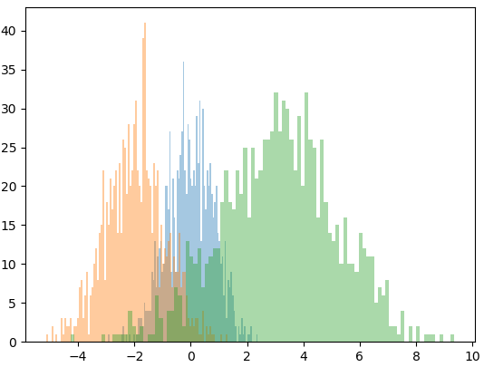

## 等高线图

**【示例】使用pyplot绘制等高线图**

|  |
| --- |
| #导入模块  import matplotlib.pyplot as plt  import numpy as npaa  x=np.linspace(-10,10,100)  y=np.linspace(-10,10,100)  #计算x和y的相交点a  X,Y=np.meshgrid(x,y)  # 计算Z的坐标  Z=np.sqrt(X**2+Y**2)  plt.contourf(X,Y,Z)  plt.contour(X,Y,Z)  # 颜色越深表示值越小，中间的黑色表示z=0.  plt.show() |

运行结果图：

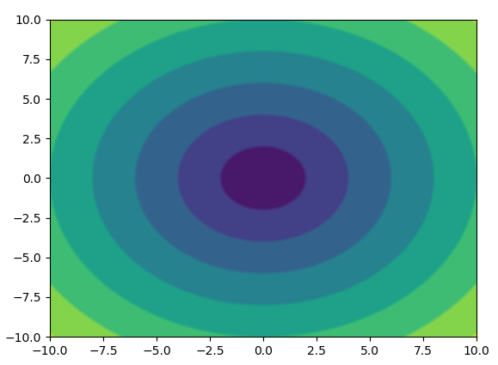

## 绘制三维图

使用pyplot包和Matplotlib绘制三维图。

**【示例】使用pyplot包和Matplotlib绘制三维图**

|  |
| --- |
| import matplotlib.pyplot as plt  #导入3D包  from mpl_toolkits.mplot3d import Axes3D  #创建X、Y、Z坐标  X=[1,1,2,2]  Y=[3,4,4,3]  Z=[1,100,1,1]  fig = plt.figure()  # 创建了一个Axes3D的子图放到figure画布里面  ax = Axes3D(fig)  ax.plot_trisurf(X, Y, Z)  plt.show() |

运行结果图：

